# Blokken op een helling (4+4 pt)

Twee blokken zijn met een touw verbonden. Blok 1 (3,0 kg) ligt op een horizontaal oppervlak. Blok 1 ondervindt wrijving, de dynamische wrijvingscoëfficiënt is gelijk aan 0,21. Blok 2 (2,0 kg) ligt op een schuine helling. De schuine helling maakt een hoek van 135 graden met het horizontale vlak en is ingezeept ().

1. Schets voor blok 1 én voor blok 2 een *vrij lichaam schema* ( Engels: Free Body )

Diagram), en leidt daaruit af dat de (lineaire) versnelling gelijk is aan:

$$a=\frac{0,78g}{\frac{I}{R^{2}}+m_{tot}}$$

De massa van de katrol is gelijk 650 gram. De diameter van de katrol is gelijk aan 12,0 cm. De hoekversnelling van de katrol is gelijk aan 12,4 rad/s2.

2. Toon aan dat de katrol niet beschouwd mag worden als een massieve cilinder.

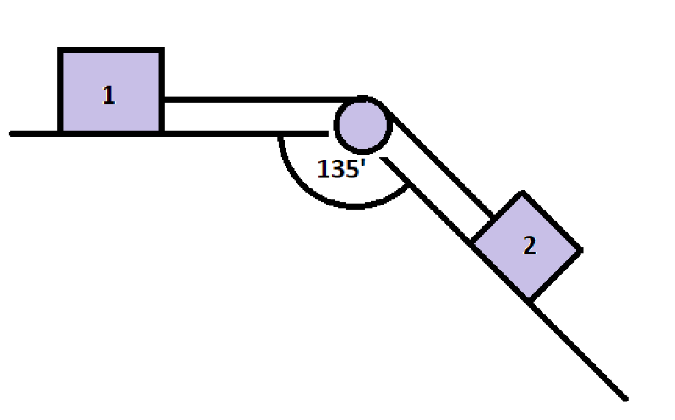

|  |  |  |
| --- | --- | --- |
| Opgave | Punten | Uitwerking |
| 1 | 4 | $$T_{1}-μm_{1}g=m_{1}a \underset{⇒}{}T_{1}=μm_{1}g+m_{1}a$$ $$\frac{1}{2}\sqrt{2} mg-T_{2}=m_{2}a\underset{⇒}{}T_{2}=\frac{1}{\sqrt{2}}mg-m_{2}a$$ $R\left(T_{2}-T_{1}\right)=R(\frac{1}{\sqrt{2}}mg-m_{2}a-μ{ m}_{1}g-m_{1} a)=Iα=I a/R$ $$a∙\frac{I}{R^{2}}=\frac{1}{\sqrt{2}}m_{2}g-m_{2}a-μm_{1}g-m_{1}a$$ $$a\left(\frac{I}{R^{2}}+m_{tot}\right)=\frac{1}{\sqrt{2}}m_{2}g-μm_{1}g$$* VLS’s goed * Dynamische wrijving goed in rekening gebracht * Schuine helling goed in rekening gebracht * Tweede wet Newton voor rotatie goed toegepast |
| 2 | 4 | * Bij massieve cilinder geldt: $I=\frac{1}{2}MR^{2}=4,68∙{10}^{-3}\text{kg }{\text{m}}^{\text{2}}$* Dat levert op $a=\frac{0,78×9,81}{4,68∙{10}^{-3}/{0,12}^{2}+5}=1,44\text{ m/}{\text{s}}^{\text{2}}$* Daarbij hoort een hoekversnelling $α=\frac{a}{R}=11,9 \text{rad/}{\text{s}}^{\text{2}}$* Dat komt niet overeen, dus het is geen massieve cilinder. |

Vakwerkdak(3+3+3 pt)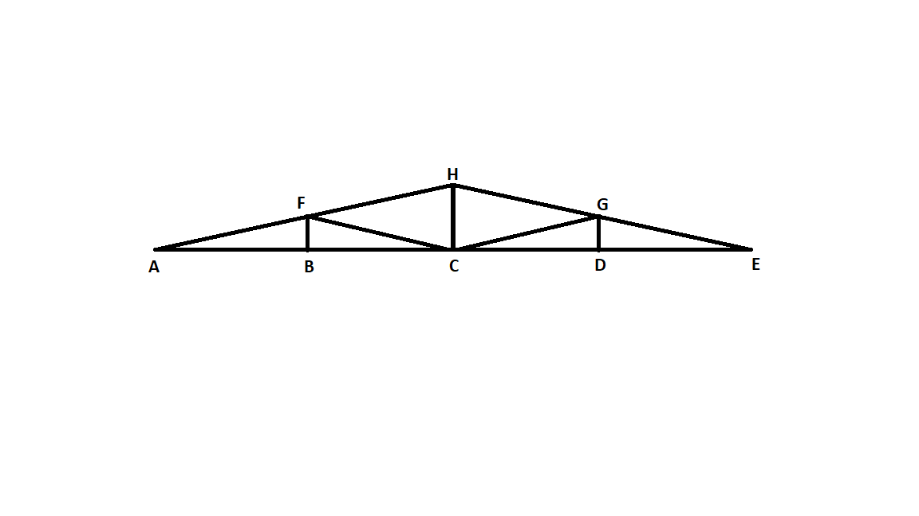

Wouter is op vakantie in de Pyreneeën, en overnacht in een berghut. Hij ziet dat de dakconstructie een vakwerk is. Het vakwerk ondervindt twee krachten loodrecht naar beneden in punt B en punt D, beide ter grootte van 35 kN. De breedte van het dak is 16,0 m, verdeeld in vier gelijke delen (dus AB = BC = CD = DE = 4,0 m). De hoogte van het dak (CH) is 2,5 m. Het dak wordt in punten A en E ondersteunt door muren. De krachten die de muren leveren in A en E hebben geen horizontale component.

1. Toon aan dat de verticale componenten van de krachten $F_{A}$ en $F_{E}$ gelijk zijn aan 17,5 kN.
2. Toon aan dat in dakdeel AF een drukkracht werkt van 117 kN. Teken hiervoor een relevant *vrij lichaam schema*.
3. Onderbouw dat dakdeel CH onder trekkracht staat.

|  |  |  |
| --- | --- | --- |
| Opgave | Punten | Uitwerking |
| 3 | 3 | * Toepassen momentenwet rond A * Geeft 17,5 kN * Vanwege symmetrie geldt dit voor beide punten |
| 4 | 3 | * VLS van A kloppend $∠BAF=\arctan\left(\frac{2,5}{8}\right)=17,3°$ $F_{AF}\sin\left(17,3°\right)=35 kN, \text{dus} F_{AF}=117 \text{kN}$ |
| 5 | 3 | * Wanneer het dak over A en E scharniert, komt C naar beneden. * H zou dan moeten stijgen, waarbij de afstand tussen C en H vergroot. * Consequente conclusie. |

# Blokje aan een balk (2+4+4+5 pt)

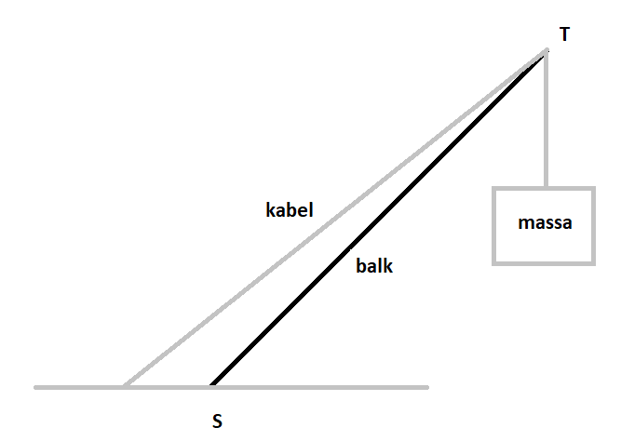Een massa van 255 kg wordt ondersteund door een balk met een lengte van 12,5 m en een massa van 120 kg. De balk maakt een hoek met de grond van $45°$. De balk wordt aan de bovenzijde op zijn plaats gehouden door een kabel. De (linker) kabel maakt een hoek met de grond van $39°$. In punt T zijn beide kabels gefixeerd (er is dus geen katrol).

1. Toon aan dat de (linker) kabel een lengte heeft van 14 m.
2. Toon aan dat de spankracht in de (linker) kabel gelijk is aan 2,6 kN.

De (linker) kabel is gemaakt van roestvrij staal (85% Fe, 13% Cr, 2% C). Ten gevolge van de spankracht mag de kabel 0,45% uitrekken.

1. Bereken de dikte van de kabel in mm. Hanteer een veiligheidsmarge van 25.
2. Bepaal door middel van constructie de grootte van de kracht op de top van de balk (punt T). Teken daartoe eerst een relevant *vrij lichaam schema* van punt T. Kies zelf een geschikte krachtenschaal en noteer deze. Controleer bovendien je bepaling met een berekening.

|  |  |  |
| --- | --- | --- |
| Opgave | Punten | Uitwerking |
| 6 | 2 | * Lengte kabel = $\frac{12,5}{tan⁡(39°)}=15,4 \text{m}$ $\sin\left(45°\right)=\frac{hoogte}{12,5}→hoogte=8,84 \text{m}$ $\sin\left(39°\right)=\frac{hoogte}{lengte}→lengte=14 \text{m}$ |
| 7 | 4 | * Momenten rondom S in evenwicht. * Moment van massa = $F∙l∙sinα=255×9,81×12,5×\sin\left(45°\right)=22,1 \text{kNm}$* Moment van balk = $F∙l∙sinα=120×9,81×6,25×\sin\left(45°\right)= 5,2 \text{kN}$* Dus: $\left(22,1+5,2\right)∙{10}^{3}=12,5×F_{span}×\sin\left(51°\right)$ $$→F_{span}=2,6 \text{kN}$$ |
| 8 | 4 | * Opzoeken * m2 |
| 9 | 5 | * VLS van A kloppend * Krachtenevenwicht getekend. $F_{y}=mg+F_{span}\cos\left(51°\right)=19,5 \text{kN}$ $F_{x}=F_{span}\sin\left(51°\right)=30,7 \text{kN}$* Pythagoras geeft $F_{T}=36,3 \text{kN}$ |

# Demonstratie met een bezem (1+3+3 pt)

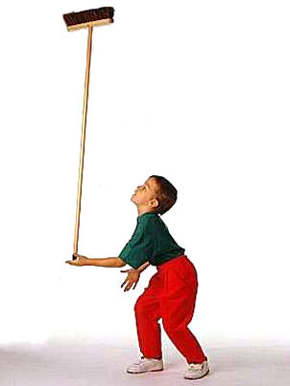Een mogelijke demonstratie met een bezem is het laten balanceren van de bezem op één hand. Daarvoor plaats je de bezem met de bovenkant van de steel op je handpalm (de borstelkop wijst dan omhoog, zie de afbeelding). Met vrij weinig moeite is het dan mogelijk om ervoor te zorgen dat de bezem niet valt.

Neem aan dat de bezemsteel een lengte van 1,20 m heeft en een diameter van 3,0 cm en is gemaakt van grenenhout. De bezemkop heeft een massa van 885 gram en mag beschouwd worden als een puntmassa.

1. Toon aan dat de steel een massa heeft van 0,458 kg.
2. Toon aan dat de gehele bezem een traagheidsmoment heeft van 1,69 kg∙m2.

Op de afbeelding heeft de bezem een minimale afwijking ten opzichte van zijn (labiele) evenwichtspositie. Neem aan dat de bezem een afwijking heeft van $3,0°$

1. Bereken de grootte van de hoekversnelling van de bezem als je de afwijking niet corrigeert.

|  |  |  |
| --- | --- | --- |
| Opgave | Punten | Uitwerking |
| 10 | 1 | $m=ρπr^{2}l=0,458 \text{kg}$ |
| 11 | 3 | * Gebruik van en |
| 12 | 3 |  |

# http://abyss.uoregon.edu/~js/images/michelson_morley1.jpgMichelson-Morley (5 pt)

In 1887 hebben de natuurkundigen Michelson en Morley een belangrijk experiment uitgevoerd. Ze plaatsten een interferometer die gemonteerd was op een stuk steen in een ringvormige trog gevuld met kwik, zodat de steen wrijvingsloos kon draaien en trillingsvrij was.

De trog is heeft een binnendiameter van 70 cm. De zandsteen is rond en heeft een buitendiameter van 50 cm. De totale massa van de zandsteen en de interferometer is 450 kg.

1. Bereken hoe hoog het kwik minimaal stond voordat de zandsteen in de trog geplaatst werd.

|  |  |  |
| --- | --- | --- |
| Opgave | Punten | Uitwerking |
| 13 | 5 | $ρ=13500 \text{kg/}{\text{m}}^{\text{3}}$* Inzicht dat de opwaartse kracht gelijk is aan de zwaartekracht op de opstelling. $F_{opw}=g∙ρ_{kwik}∙{ V}_{opstelling}$ $450×9,81= 13500×9,81×V_{opstelling}$ $V_{opstelling}=0,0333 {\text{m}}^{\text{3}}$* De hoogte van het kwik was dus minimaal $h=\frac{V}{πr_{trog}^{2}}=8,6 \text{cm}$ |

# Stormschade (1 + 4 pt)

Bij een windhoos met een snelheid van 180 km/h worden soms dakpannen losgetrokken door de wind. Neem aan dat de lucht onder de dakpan stil staat.

1. Leg uit dat het woord *losgetrokken* hier natuurkundig niet correct is.

Een zogenaamde kruispan (een bepaald type dakpan) heeft een massa van 1,78 kg en als afmetingen 20 bij 23 cm. De dikte is verwaarloosbaar klein binnen deze situatie.

1. Bepaal door middel van een berekening of deze dakpan bij een windhoos van 180 km/h losgetrokken kan worden door de wind. Neem daarbij aan dat de lucht onder de dakpan stilstaat, en dat de dakpan los op het dak ligt.

|  |  |  |
| --- | --- | --- |
| Opgave | Punten | Uitwerking |
| 1 | 1 | * De lucht boven de dakpan oefent minder druk uit op de dakpan, zonder er een onderdruk ontstaat. De dakpan wordt dus losgeduwd. |
| 2 | 4 | * Gebruik van de wet van Bernouilli: * De onderdruk is dus gelijk aan: * De kracht op de pan is dus gelijk aan * Dus de pan kan losgetrokken worden. |